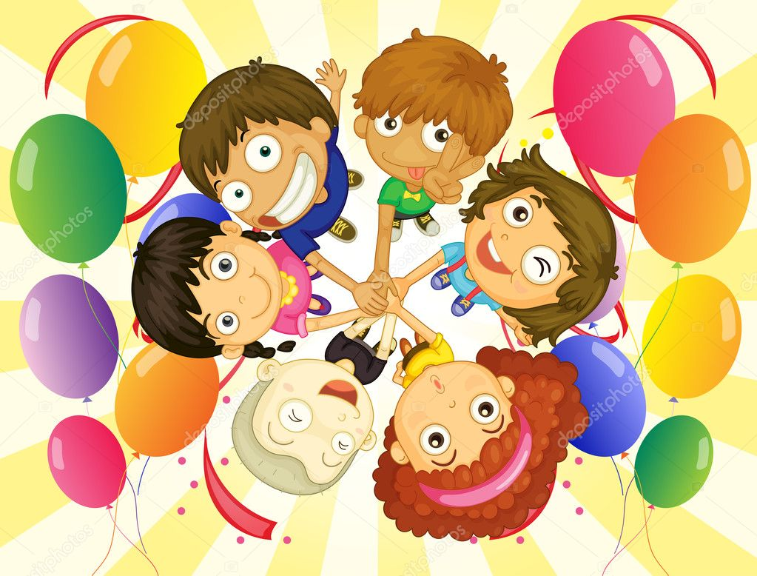
Картотека малоподвижных игр для детей первой младшей группы

Картотека игр для детей первой младшей группы

Ходьба

1. Встанем в круг

Цель. Учить детей взявшись за руки, образовывать круг. Ходить шагом вперед и назад.

Материал. Игрушка – жук (картинка).

Ход игры. Дети сидят на стульях полукругом. У воспитателя в руках жук. Спрашивает любого ребенка: Что это? Жук. Какой жук? Маленький красный. А вы хотите поиграть с жуком. Встаем в круг, взявшись за руки. В центре круга кладет жука. Дети сначала идут вперед к жуку, а потом назад. Приседают на корточки вокруг жука и повторяют: «Жу-жу-жу». Игра повторяется 3-4 раза.

2. За рулем

Цель. Учить ходить детей, держа в руках руль.

Материал. Картинка с изображением водителя, сидящего в кабине грузовика, игрушечные грузовики, рули на каждого ребенка, игрушечный котик.

Ход игры. Дети сидят на коврике. Им показывают картинку. Воспитатель спрашивает: «Что здесь нарисовано? Что делает водитель? Что у него в рука? (Руль) и т. д. Воспитатель берет в руки грузовик и котика и начинает читать стихотворение А. Барто «Грузовик»:

Нет, напрасно мы решили

Прокатить кота в машине:

Кот кататься не привык-

Опрокинул грузовик.

Потом детям дают рули. Дети свободно ходят по группе, рулят, гудят, как машина (би-би).

3. Мыльные пузыри

Цель. Учить детей, держась за руки, образовывать круг, сужать и расширять его.

Материал. Мыльные пузыри

Ход игры. Дети садятся на коврик. У воспитателя в руках мыльные пузыри. Он показывает как появляются мыльные пузыри. Дети видят как пузырь растет, а потом лопается (Пуф). Воспитатель читает стихотворение Е. Фарджена «Мыльные пузыри»:

Осторожно – пузыри…

-Ой, какие!

-Ой смотри!

-Раздуваются!

-Блестят!

-Отрываются!

-Летят!

-Мой со сливу!

-Мой с орех!

-Мой не лопнул дольше все!

Детям предлагают изобразить мыльный пузырь. Дети встают в круг, взявшись за руки и идут к центру (пузырь уменьшается); потом от центра начинает расти, дети расширяют круг. Когда круг стал большим, воспитатель произносит: «Пуф!»– пузырь лопнул; дети приседают на корточки и тихо шипят: «Ш-ш-ш». Игра повторяется 3-4 раза.

4. Кошкин дом

Цель. Учить детей действовать по сигналу.

Материал. Игрушечный домик, кошка, лейки, ведерочки, лопатки, красный платочек, колокольчик, бубен.

Ход игры. Воспитатель стучит в бубен, дети свободно ходят по группе и хлопают в ладоши. Воспитатель начинает читать текст:

Тили-бом! Тили-бом!

Загорелся кошкин дом.

После этих слов набрасывает на дом красный платочек, продолжая читать текст:

Бежит курочка с ведром

Заливать кошкин дом. С последними словами воспитатель звенит в колокольчик. Дети останавливаются, берут лейки, ведра и начинают тушить пожар.

Вместе с воспитатель дети произносят :

Раз! Раз! Раз! Раз!

И огонь погас!

Игра повторяется 2-3 раза.

Бег

5. Бабочки

Цель. Учить детей бегать по группе, учить по команде садиться, вставать, приседать на корточки.

Материал. Бумажные бабочки на ободках, бубен, колокольчик.

Ход игры. Воспитатель показывает картинки с изображением бабочек. Бабочки яркие, разноцветные, которые летают и садятся на цветочки. Воспитатель на полу раскладывает цветочки. У детей на головах ободки. Воспитатель звонит в колокольчик, дети начинают летать как бабочки. Когда воспитатель начинает стучать в бубен, дети садятся на цветочки.

6. Петушок и цыплята.

Цель. Учить детей свободно двигаться по группе, учить по сигналу собираться в круг.

Материал. Перчаточная игрушка – петушок, ободки с изображением цыплят для детей, свисток.

Ход игры.

Дети сидят на корточках на ковре, изображая цыплят. Воспитатель находится в конце комнаты и напевает песенку петушку:

Петушок, петушок,

Золотой гребешок,

Ты подай голосок

Покричи: - Ку-ка-ре-ку!

После последних слов песенки, воспитатель хлопает в ладоши, а цыплята услышав хлопки, должны прибежать к петушку и быстро собраться вокруг него. Они все вместе маленькими шажками идут в центр комнаты. Потом петухом можно выбрать одного из детей. Цыплята садятся на коврик и спят. А ребенок-петушок, вместе с воспитателем хлопают в ладошки, по этого они начинают бегать по комнате. После сигнала петушка в свисток, цыплята ложатся спать на коврике. Игра повторяется 3-4 раза.

7. Беги, зайчик

Цель. Учить детей бегать в заданном направлении, действовать по звуковому сигналу, приседать.

Материал. Зонтик, маска зайчика, тарелка, морковка, колокольчик, изображение зайчат на ободках для детей.

Ход игры.

Воспитатель надевает маску зайца и предлагает поиграть с зайчиком. Воспитатель-зайчиха, а дети - зайчата. Воспитатель загадывает загадку:

Комочек пуха,

Длинное ухо,

Прыгает ловко,

Любит морковку.

Кто это? – спрашивает воспитатель. В конце комнаты огород, а там растет морковка. По сигналу колокольчика, дети бегут за морковкой на огород. Садятся на корточки и едят морковку. Воспитатель уходит в другой конец комнаты и зовет зайчат к себе: «Зайчата ко мне домой! Сейчас пойдет дождик». Раскрывает зонтик и дети – зайчата бегут к ней под зонтик. Воспитатель поёт песенку:

Дождик – дождик,

Полно лить,

Малых детушек

Мочить!

Дети приседают на корточки и начинают стучать по полу пальчиками, повторяя: «Кап-кап-кап!» Игра повторяется 3-4 раза.

8. Светло и темно

Цель. Учить детей во время бега менять направление, ориентироваться в пространстве.

Материал. Две картинки: на первой – день (солнце светит, птички летают); на второй – ночь (темно, темное небо, звезды, птички спят, картинки с изображением птиц на ободке.

Ход игры. Дети сидят на стульчиках. Воспитатель показывает детям картинки (птички летают, солнце светит, светло – это день). На второй картинки ночь. (птички спят, темно).Детям надевают ободки и предлагают поиграть в игру «Светло и темно».

Дети сидят на корточках. При слове «светло» птички летают, машут крыльями – дети бегают; при слове «темно» садятся на корточки «спят». Нужно добиваться, чтобы дети действовали только по сигналу: «светло» - летают, «темно» - они летят в гнездо и спят.

Игра повторяется 2-3 раза.

Прыжки

9. Прыгайте, зайчата!

Цель. Учить прыгать на обеих ногах вперед.

Материал. Маска зайца, ободки зайчат, игрушечный зайчик.

Ход игры. В гости к детям прискакал зайчик. Он здоровается с детьми, а потом показывает как он умеет прыгать на двух лапках. Чтобы далеко и быстро прыгать, надо много двигаться. Воспитатель предлагает детям попрыгать как зайка. Как только воспитатель скажет «прыг», дети прыгают на двух ногах вперед. Потом воспитатель хлопает в ладоши и говорит «Оп –оп-оп!» Дети поворачиваются и прыгают обратно к маме-зайчихе. Игра повторяется 2- 3 раза.

10. Лягушки

Цель. Учить детей перепрыгивать на обеих ногах через дорожку.

Материал. Картинка с изображением болота, где прыгают лягушки, 2 веревки.

Ход игры. Дети сидят на стульчиках. Воспитатель из веревок делает дорожку. Показывает картинку и загадывает загадку:

Скачет по дорожке,

Вытянувши ножки:

«Ква – ква – ква,

Ква – ква – ква!» -

Вытянувши ножки.

Воспитатель показывает как нужно прыгнуть на месте. Дети повторят несколько раз это движение. Воспитатель следит, чтобы дети делали правильно прыжок. Игра начинается по сигналу: когда дети услышат дудочку, они начинают прыгать. После игры играют с резиновыми лягушками или сделанными из бумаги.

11. Достань колокольчик

Цель. Учить детей подпрыгивать на двух ногах и достать подвешенные предметы.

Материал. Натянутая веревка с подвешенными колокольчиками.

Ход игры. Воспитатель предлагает детям поиграть в игру «Достань колокольчик». Дети подходят и оттолкнувшись обеими ногами, подпрыгивают и достают рукой колокольчик. Если он достал, то колокольчик зазвенит. Игра продолжается 2-3 раза. В следующий раз можно заменить колокольчики на другой предмет.

Бросание, ловля, катание

12. Возьми мячик

Цель. Учить детей стоя на месте передавать и брать мячик двумя руками.

Материал. Картинка «Дети играют с мячом»

Ход игры.

Сначала дети сидят на стульчиках и учатся брать в руки мяч. Воспитатель читает стихотворение Н. Бромлея «Мячики»:

Раз, два, три, четыре, пять-

Трудно мячики считать.

Не лежат они на месте,

Разбегаются куда –то.

Вы, наверно, догадались –

Эти мячики – ребята!

Раз, два, три, четыре, пять,

Буду с ними я играть!

После стихотворения, дети стоят по кругу и передают друг другу мячик. Держать надо крепко обеими руками, пока другой ребенок не возьмет. Игра повторяется 2-3 раза.

13. Катай мячик

Цель. Учить детей сидя катать мяч двумя руками вперед на расстояние.

Материал. Игрушки резиновые (зверюшки, мячи на каждого ребенка, бубен.

Ход игры. Дети сидят на стульчиках. Впереди на расстояние 1,5 метра воспитатель ставит на пол игрушки. Но перед началом игры воспитатель показывает как правильно отталкивать от себя мяч в сторону игрушек. Выполнять надо после удара в бубен. Воспитатель вместе с детьми произносят:

Качу мой мяч,

Качу опять,

Качу туда,

Качу сюда.

Игра повторяется 2- 3 раза.

14. Лови шарик

Цель. Учить детей подбрасывать вверх и ловить шарик.

Материал. Воздушные шары, игрушка – собачка.

Ход игры. Дети сидят на стульчиках. Воспитатель показывает как надо подбрасывать шарик снизу вверх. Детям кладут на повернутые вверх ладони шарик, который надо подбросить вверх правильно. Сначала учит 1 -2 раза повторить за ним. Потом дети начинают свободно играть с воздушными шариками.

